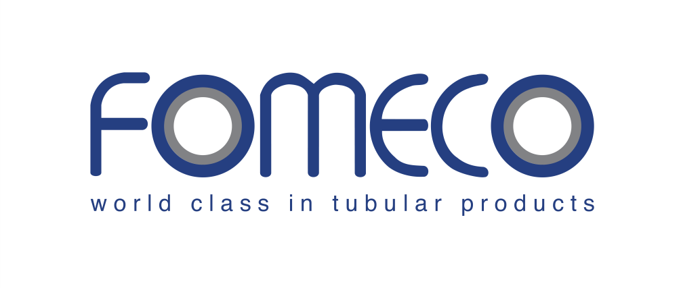

**KERN**

**WAARDEN**

**CORE**

**VALUES**



**Focus on PEOPLE**

**We respect each other.**

**We have a positive and constructive attitude.**

**Safety & Environment always come first.**

**Focus on STRONGER TOGETHER**

**We are convinced there is only one team, i.e. the FOMECO TEAM.**

**We are open and honest in our communication.**

**We say what we do and do what we say.**

**We share and use each other’s know how.**

**We count on everyone’s sense of responsibility.**

**We count on everyone’s participation.**

**We set a good example every day.**

**Focus on IMPROVING**

**We want to improve each day a bit .**

**Our approach is solution focused, and we see problems as an opportunity to improve.**

**We set ambitious goals and we strive to meet these objectives every day.**

**We think “World Class”.**

**Focus on LONG TERM**

**We work hard every day to make sure FOMECO is an even more important supplier of tubular products in the near and distant future.**

**We all know that this is only possible by keeping our customers satisfied with high focus on costs .**

**We want to engage in a sustainable relationship with our clients, our suppliers, the environment, the government and with each other.**

**Focus op MENS**

**We respecteren elkaar.**

**We hebben een positieve en constructieve ingesteldheid.**

**We denken altijd eerst aan Veiligheid & Milieu.**

**Focus op SAMEN STERK**

**We zijn overtuigd dat er slechts 1 team is , namelijk het FOMECO TEAM.**

**We zijn open en eerlijk in onze communicatie .**

**We zeggen wat we doen en we doen wat we zeggen.**

**We delen en gebruiken elkaars kennis en kunde .**

**We rekenen op de verantwoordelijkheidszin van iedereen .**

**We rekenen op de betrokkenheid van iedereen .**

**We geven elke dag het goede voorbeeld .**

**Focus op VERBETEREN**

**We willen elke dag een beetje beter doen .**

**We denken oplossingsgericht en we zien een probleem als een opportuniteit om te verbeteren.**

**We stellen ambitieuze doelstellingen en we motiveren ons elke dag om deze doelstellingen te halen.**

**We denken ‘World Class’.**

**Focus op LANGE TERMIJN**

**We werken elke dag om te streven dat FOMECO in de nabije en verre toekomst een nog belangrijkere toeleverancier is van buisproducten .**

**We weten allemaal dat dit enkel kan door het streven naar tevreden klanten met grote focus op kosten.**

**We willen niet alleen een duurzame relatie aangaan met onze klanten, maar ook met onze leveranciers, omgeving, overheid en met elkaar.**